多気町PPA・リース太陽光発電事業者登録要領

（目的）
第１条 本要領は、多気町（以下「本町」という。）が進める脱炭素先行地域の取組の一環として、PPA方式またはリース方式による太陽光発電設備等の導入事業（以下「本事業」という。）を円滑かつ適正に推進するため、本事業を実施する事業者の登録に関し、必要な事項を定めることを目的とする。

（用語の定義）
第２条 本要領において使用する用語の定義は、次の各号に定めるところによる。
（１）PPA方式 事業者が電力需要家の住宅・事業所及びその敷地内に太陽光発電設備等を設置し、発電した電力を需要家に販売する契約方式をいう。
（２）リース方式 事業者が電力需要家の住宅・事業所その他の施設等に太陽光発電設備等を設置し、当該設備を需要家に貸与する契約方式をいう。
（３）太陽光発電設備等 発電した電力を供給するための次の設備をいう。
太陽光発電設備等：太陽光パネル、架台、固定金具類、接続箱、パワーコンディショナ、電力量計、遠隔監視システム、配線ケーブル、その他附帯設備
（４）登録事業者 本要領に基づき、本町に登録された事業者をいう。
（５）登録サービス 本要領に基づき、本町が登録したサービスをいう。

（登録の対象）
第３条 登録の対象は、本町の脱炭素先行地域エリア内（図 1）において、太陽光発電設備等のPPA方式またはリース方式による事業を実施しようとする法人とする。
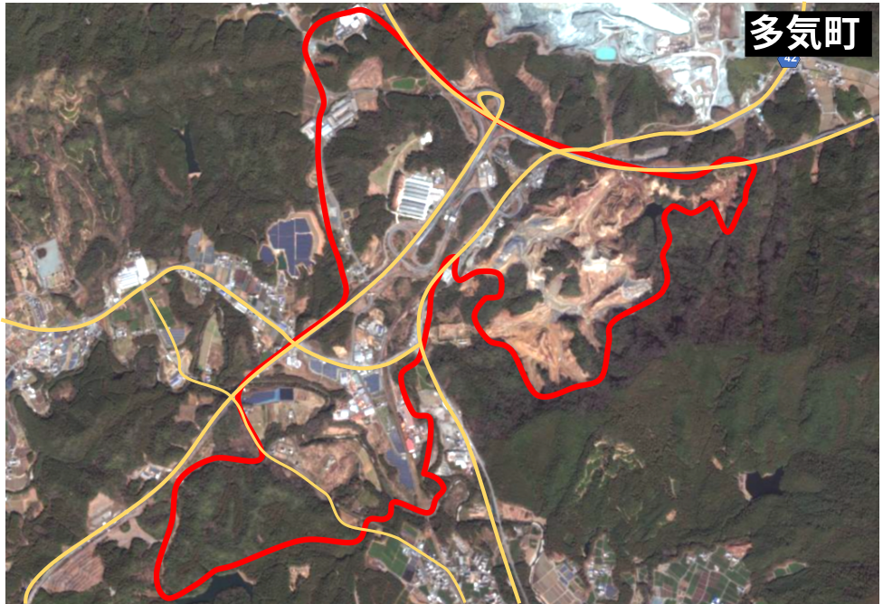
図 1 本町の脱炭素先行地域エリア図（赤線内）
（事業者の登録要件）
第４条 登録を受けようとする事業者は、次の各号のすべてに該当しなければならない。
（１）過去に、特定商取引法、消費者契約法その他関係法令に基づく行政処分を受けていないこと。
（２）国税および地方税を滞納していないこと。
（３）地方自治法施行令（昭和２２年政令第１６号）第１６７条の４の規定に該当していない者
（４）債務超過の状況にない者
（５）町長が措置する指名停止期間中の者でない者
（６）PPA方式またはリース方式による太陽光発電設備等の導入実績を有すること、または同等の事業を適正に実施できる体制を有すること。
（７）三重県内（以下、「県内」という）に対応拠点または連絡体制を確保していること。
（８）施工または保守において、町内または県内の電気工事事業者等の活用に努めること。
（９）契約終了後の設備の取扱い（無償譲渡、撤去等）について、あらかじめ電力需要家に契約書、約款、重要事項説明書その他これらに類する書類により明示していること。
（１０）関係法令を遵守し、適正な営業活動を行うこと。
２ 複数の法人等によって構成するグループでサービスの登録の申請をしようとする者は、次の各号に掲げる要件の全てを満たしていなければならない。
（１）グループを代表する法人等を定めること。
（２）単独でサービスの登録をした法人等は、グループの構成員とならないこと。
（３）同時に複数のグループの構成員とならないこと。
（４）グループの構成員が、前項各号のいずれにも該当する者であること。

（サービスの登録要件）
第５条 本要領による登録を受けることのできるサービスは、次の各号に掲げる全ての要件を満たすものとする。
（１）太陽光発電設備等が故障した場合、登録サービスに係る契約期間中に事業者により速やかに交換又は修理が行われること。
（２）登録サービスを提供する事業者の都合により登録サービスの利用者との契約を遂行できなくなった場合、契約の相手方に不利益が生じないような契約であること。
（３）登録サービス契約の終了後、当該サービスに係る太陽光発電設備等が当該契約の相手方に無償譲渡される契約であること。ただし、契約の相手方が無償譲渡を希望しない場合は、この限りでない。
（４）太陽光発電設備については設置から１７年以上継続して当該契約に係る設置場所に設置されること。
（５）販売事業者及び施工事業者について、登録サービスで採用する太陽光発電設備等の取引実績又は施工実績があること（同等の実績があると認められる場合を含む。）。
（６）登録事業者に対し、補助金が交付された上で、当該補助金額相当分がサービス料金から控除されるサービスであること。
（７）登録サービスにおいて導入する太陽光発電設備等は、地域脱炭素移行・再エネ推進交付金実施要領別紙１の規定に定められている要件に準拠したものであること。

（登録の申請）
第６条 登録を受けようとする事業者は、次に掲げる書類を本町に提出しなければならない。
（１）登録申請書（様式第１号）
（２）事業概要書（様式第２号）
（３）誓約書（様式第３号）
（４）料金体系（電力単価、リース料、契約期間等）が確認できる資料
（５）ＰＰＡ方式又はリース方式による太陽光発電設備等の導入実績を確認できる書類（契約書や仕様書、協定書等の写し等）
（６）直近の会計年度の貸借対照表及び損益計算書その他財務状況を確認できる書類
（７）実施体制、保守管理体制及び緊急時対応体制を確認できる書類（任意様式）
（８）グループによる申請の場合は、構成員、代表者、役割及び責任分担を確認できる書類
（９）その他、本町が必要と認める書類

（登録の決定）
第７条 本町は、前条の申請があった場合は、その内容を審査し、登録要件に適合すると認めるときは、当該サービスを登録するものとする。
２ 本町は、前項の規定による登録を行ったときは、当該登録を受けたものに通知するものとする。

（登録の有効期間）
第８条 登録の有効期間は、登録日から当該年度の末日までとする。ただし、本町が特に支障がないと認める場合は、更新を妨げない。

（登録内容の変更（中止・廃止）の申請）
第９条 登録事業者は、登録内容に変更が生じた場合は、速やかに変更（中止・廃止）申請書を提出しなければならない。（様式第４号）

（登録内容の変更（中止・廃止））
第１０条 本町は、前項の申請書の提出があったときは、その内容を審査し、適当と認める場合は、登録サービスの登録の変更または廃止を行うものとする。
２ 本町は、前項の規定による登録の変更または廃止を行ったときは、当該登録の変更または廃止を受けたものに通知するものとする。

（登録の取消し）
第１１条 本町は、登録事業者が次の各号のいずれかに該当すると認める場合は、登録を取り消すことができる。 （様式第５号）
（１）虚偽の申請を行ったとき。
（２）登録要件を満たさなくなったとき。
（３）需要家との契約や事業実施において、法令、本要領その他関係規程に違反し、又は需要家の利益を著しく損なう行為その他登録事業者として著しく不適切な行為が認められたとき。
（４）その他、本町が登録事業者として不適当と認めたとき。

（その他）
第１２条 本要領に定めるもののほか、必要な事項は、本町が別に定める。

附 則 本要領は、令和８年９月１４日から施行する。

